Суфиянова Елена Владимировна

МБОУ «Большеусинская СОШ»

**Организация и содержание деятельности по формированию математической грамотности обучающихся в рамках реализации Программы развития школы**

Современный мир все меньше нуждается в физической силе, все больше – в грамотности и интеллекте. Математика как школьный предмет обладает достаточным потенциалом для формирования и развития этих качеств. На первое место выходит потребность быстро реагировать на все изменения, происходящие в жизни, умение самостоятельно находить, анализировать, применять информацию. Главным становится функциональная грамотность, так как это «способность человека решать стандартные жизненные задачи в различных сферах жизни и деятельности на основе прикладных знаний». Одним из ее видов является математическая грамотность.

Математическая грамотность - способность человека определять и понимать роль математики в мире, в котором он живет, выражать хорошо обоснованные математические суждения, использовать математику так, чтобы удовлетворять в настоящем и в будущем потребности, присущие творческому, заинтересованному и мыслящему гражданину.

Математическая грамотность - это способность учащихся:

* распознавать проблемы, возникающие в окружающей действительности и которые можно решить средствами математики;
* формулировать эти проблемы на языке математики;
* решать эти проблемы, используя математические факты и методы;
* анализировать использованные методы решения;
* интерпретировать полученные результаты с учетом поставленной проблемы;
* формулировать и записывать результаты решения.

Из вышесказанного возникает термин функциональная математическая грамотность, которая предполагает использовать математические знания, приобретенные обучающимся за время обучения в школе, для решения разнообразных задач межпредметного и практико-ориентированного содержания, для дальнейшего обучения и успешной социализации в обществе.

В результате системного анализа работы школы, актуальности ситуации в системе образования и возможностей школы, педагогического коллектива, была определена тема программы развития ***«Формирование функциональной грамотности»*.**

Программа реализуется 1 год.

Цель программы: создание системы работы школы по формированию функциональной грамотности обучающихся.

Одна из задач: обеспечить эффективное сочетание урочных и внеурочных форм организации образовательной деятельности, направленных на формирование математической грамотности обучающихся.

Формирование математической грамотности в нашей школе осуществляется по направлениям:

* Формирование математической грамотности на уроках математики;
* Реализация программ внеурочной деятельности;
* Организация внеклассных мероприятий.

Ни для кого не секрет, что важнейшим видом учебной деятельности на уроках математики является решение задач. На уроках использую учебно-познавательные задачи. Задача опираться на реально имеющийся у учащихся жизненный опыт, представления, знания, взгляды, мнения и т.д. В содержании задачи отражаются математические и нематематические проблемы и их взаимная связь.

Приведу примеры таких задач:

Задача 1. (5 класс, тема «Сравнение натуральных чисел»)

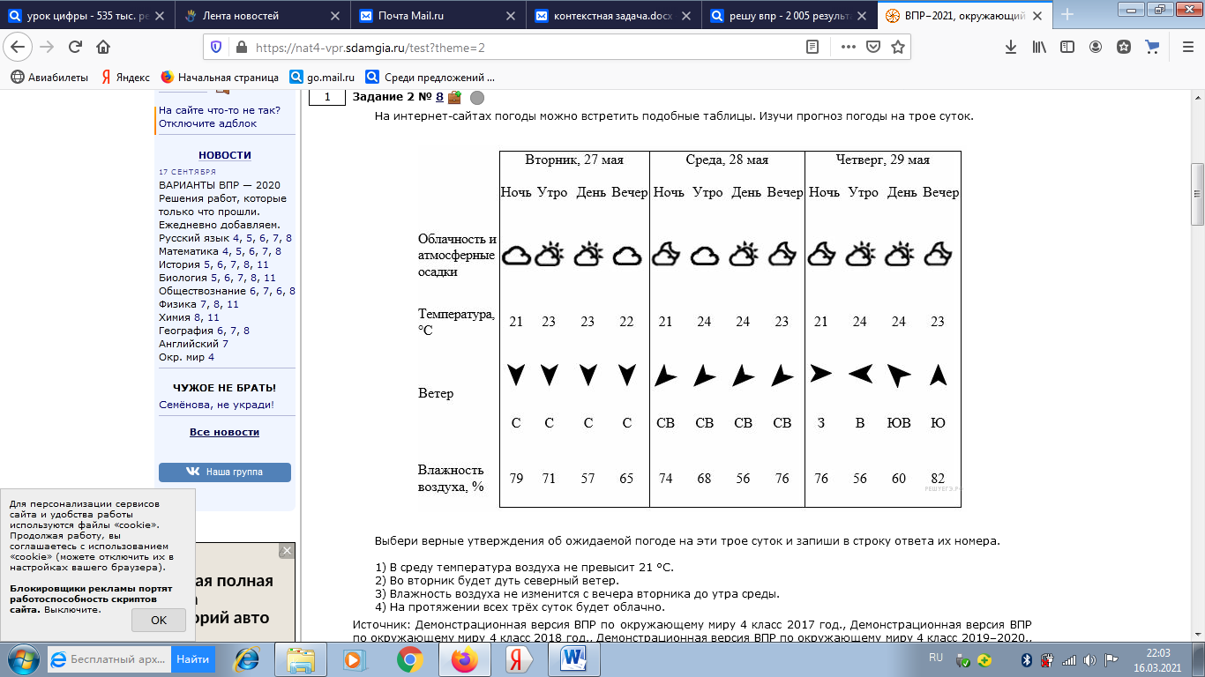На интернет-сайтах погоды можно встретить подобные таблицы. Изучи прогноз погоды на трое суток.

Вопросы к задаче.

1.В какой день влажность воздуха достигла максимального значения?

2.Определите максимальную температуру воздуха в течение трех дней.

3.Какое направление ветра ожидается 27 мая?

4.Найдите среднее значение влажности воздуха в четверг.

5.Как меняется температура воздуха днем в течение трех дней?

Задача 2. (6 класс, тема «Действия с десятичными дробями)

Потребность человека в энергии, которая содержится в продуктах – важный фактор существования всего организма в целом. Жизнь людей невозможна без энергозатрат, а чтобы восполнить силы, необходим набор основных питательных веществ. Основные источники энергии, находящиеся в любой пище – белки, углеводы и жиры. Правильное сочетание этих питательных веществ поможет поддерживать высокий уровень работы организма. Каши, приготавливаемые из различных сортов круп, служат прекрасным источником сложных углеводов, затем растительного белка и жира.

|  |  |  |  |  |  |
| --- | --- | --- | --- | --- | --- |
| Название крупы | Содержание в % на 100 грамм сухого продукта | | | | Стоимость каши,  руб. |
| Белки | Жиры | Углеводы | Ккал |
| Крупа гречневая ядрица | 12,6 | 3,3 | 62,1 | 335 | 58 |
| Крупа манная | 10,3 | 1 | 67,7 | 328 | 27 |
| Пшено | 11,5 | 3,3 | 66,5 | 348 | 32 |
| Геркулес (овсяные хлопья) | 11,9 | 7,2 | 69,3 | 366 | 29 |

Вопросы и задания к задаче.

1.Определите наиболее калорийную крупу.

2.Рассчитайте стоимость каши на завтрак для группы из 7 человек.

3.Сравните процентное содержание жиров в крупах.

4.Употребляя в течение недели пшенную кашу, рассчитайте полученные килокалории.

5.Сравните манную и геркулесовую каши по суммарному количеству питательных веществ.

Решение этих задач на уроках математики имеет конкретные цели:

* Научить решать задачи, с которыми каждый учащийся может столкнуться в повседневной жизни.
* Доказать, что математика нужна всем, чем бы человек не занимался, какой бы профессией не овладевал, где бы не учился.
* Подготовиться к написанию ВПР и сдаче ЕГЭ, ОГЭ.

Задачи использую на различных этапах урока, для создания мотивации, повышения интереса к математике, при проверке знаний на обобщающих уроках.

Эти задачи, как правило, я беру из открытых источников**:** материалов международных исследований, демоверсий мониторингов функциональной грамотности, из базы задач ОГЭ (1-5 задания). К сожалению, материалов не хватает, в учебнике таких задач нет.

Для реализации второго направления в учебном плане школы в 1-8, 10 классах выделен час на реализацию модульного курса ВД «Функциональная грамотность». Составлена программа, которую реализуем по четвертям: 1четверть-финансовая грамотность, 2 четверть-математическая, 3 четверть-читательская, 4 четверть-естественнонаучная.

Рабочая программа модуля «Математическая грамотность» разработана по 8 часов на четыре года с детьми разных уровней обучения – для 1-4 классов и 5-8 классов.

Готовых программ нет, разрабатывали модуль в соответствии с планируемыми результатами программы развития, используя:

- «ФГ Учимся для жизни 5-9 классы»

-«ФГ Тренажер для школьников 1-4 классы»

-Из перспективной начальной школы рабочая тетрадь «Математика в практических заданиях»

-«Самарский областной институт повышения квалификации и переподготовки работников образования»

РАЗВИТИЕ ФУНКЦИОНАЛЬНОЙ ГРАМОТНОСТИ ОБУЧАЮЩИХСЯ ОСНОВНОЙ ШКОЛЫ

Методическое пособие для педагогов. Она стала основой наших занятий 5-8 классы

**Цель модуля для 1-4 классов:** развитие у школьников математических и творческих способностей.

**Задачи:**

* научить оперировать числовой и знаковой символикой;
* развивать умение выполнять последовательность действий;
* научить поиску закономерностей;
* обучить решению логических задач;
* научить решать задачи с геометрическим содержанием;
* научить решению магических квадратов;

**Планируемые результаты**

* сравнивать разные приемы действий, выбирать удобные способы для выполнения конкретного задания;
* применять изученные способы учебной работы и приёмы вычислений для работы с числовыми головоломками;
* действовать в соответствии с заданными правилами;
* включаться в групповую работу;
* участвовать в обсуждении проблемных вопросов, учитывать разные мнения, высказывать собственное мнение и аргументировать его;
* выполнять пробное учебное действие, фиксировать индивидуальное затруднение в пробном действии;
* сопоставлять полученный (промежуточный, итоговый) результат с заданным условием;
* контролировать свою деятельность: обнаруживать и исправлять ошибки.

**Содержание тем меняется от класса к классу, а названия тем не измены**

1.Арифметические забавы, 2.Логика в математике, 3.Задачи с геометрическим содержанием, 4.Решение практических задач

**1 класс 2 класс**

|  |  |  |  |
| --- | --- | --- | --- |
| 1 | Приёмы устного счёта. Решение математических ребусов. | 1 | Приёмы устного счёта до 100. Игры с числами. Магические квадраты. Задачи на сообразительность и внимание. |
| 2 | Задачи на пересечение и объединение множеств. Решение комбинаторных задач | 2 | Способы задания множеств. Сравнение и отображение множеств. Истинные и ложные высказывания. Решение комбинаторных задач |
| 3 | Первые шаги в геометрии. Простейшие геометрические фигуры. Творческая работа «Составление картины-аппликации из геометрических фигур». | 3 | Задачи на разрезание и склеивание. |
| 4 | Работа с таблицами | 4 | Задачи на нахождение периметра.  Работа с таблицами. |

**3 класс 4 класс**

|  |  |  |  |
| --- | --- | --- | --- |
| **1** | Приёмы устного счёта до 1000. Решение математических ребусов, шифры. | **1** | Приёмы устного счёта. Арифметические ребусы и лабиринты. |
| **2** | Задачи на поиск закономерностей. Задачи с лишними и недостающими данными. Решение комбинаторных задач | **2** | Задачи, решаемые перебором. Решение задач с конца. Логические задачи на поиск закономерностей и классификацию. Решение комбинаторных задач |
| **3** | Задачи со спичками. Игра-головоломка «Пифагор» | **3** | Зеркально отражение. Симметрия. «Танграмм». Задачи на нахождение площади и периметра. |
| **4** | Конструирование прямоугольника из квадратов и деление его на части. Работа с диаграммами. | **4** | Задачи на нахождение площади фигуры и периметра. Работа с диаграммами. |

С 5-8 классы работаем над планируемыми результатами

|  |  |  |  |
| --- | --- | --- | --- |
| 5 класс | 6 класс | 7 класс | 8 класс |
| находит и извлекает математиче  скую информацию в различном контексте | применяет  математические знания для решения разного рода проблем | формулирует  математическую проблему на основе анализа ситуации | оценивает и интерпретирует различные поставленные перед ним проблемы в рамках предметного содержания |

Посмотрите на темы:

**5 класс 6 класс**

|  |  |  |  |
| --- | --- | --- | --- |
| 1 | Система счисления | 1 | Числа и единицы измерения |
| 2 | Логические задачи | 2 | Логические задачи |
| 3 | Первые шаги в геометрии | 3 | Геометрическое конструирование |
| 4 | Комбинаторные задачи | 4 | Элементы теории вероятности и комбинаторики |

**7 класс 8 класс**

|  |  |  |  |
| --- | --- | --- | --- |
| 1 | Задачи практико-ориентированного содержания | 1 | Работа со статистической информацией |
| 2 | Повседневная геометрия | 2 | Повседневная геометрия |
| 3 | Вероятность и статистика в жизни | 3 | Математическое моделирование |

Итогом реализации модуля является образовательное событие. – неделя математической грамотности, в которой охвачены обучающиеся от дошкольного возраста до 11 класса.

Педагоги на уровне ДОО ведут работу с воспитанниками по формированию предпосылок функциональной грамотности и они тоже участвуют в образовательном событии «Неделя математической грамотности».

**Представляю план мероприятий недели**

**Математической грамотности**

Дошкольная группа

|  |  |
| --- | --- |
| **Мероприятие** | **Участники, возраст** |
| Тематические занятия в игровой форме  «Путешествие в страну математики». | 4-7 лет |
| Неделя «Дидактических и подвижных игр» направленных на развитие математических представлений | Все группы |
| Проведение олимпиады «Математика и логика» | 5-7 лет |
| Выставка поделок из Лего «Цифры» | 5-7 лет |
| Математический квест «В поисках подарков» | Все группы |
| Конкурс «Самая  весёлая считалочка»  с математическим содержанием | 5-7 лет |

Олимпиада Математический квест

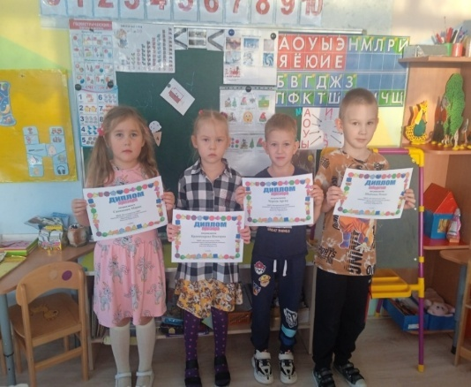 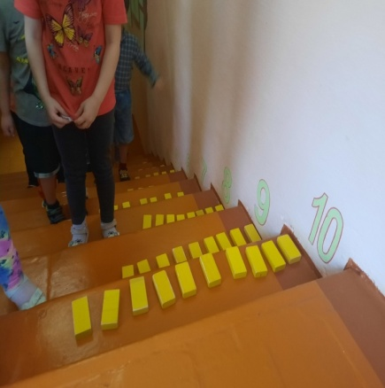

Выставка цифр Игры

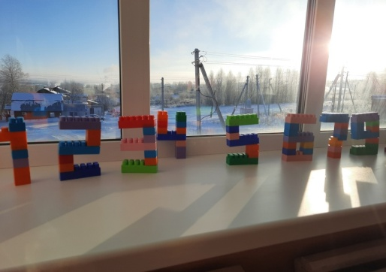 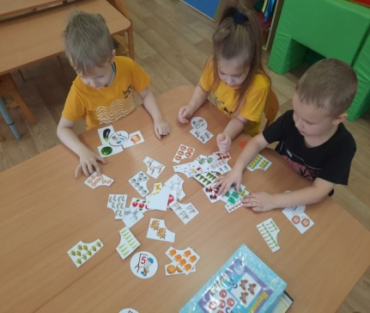

1-4 классы

|  |  |
| --- | --- |
| **Мероприятие** | **Участники** |
| Конкурс «Быстрый счетовод» | 1 – 4 классы |
| Конкурс рисунков «Ожившие цифры» | 1 – 4 классы |
| Аппликация из геометрических фигур | 1 – 4 классы |
| «Игра-соревнование «Час весёлой математики». | 1 – 4 классы |
| «Игра-соревнование «Математический калейдоскоп». | 1 – 4 классы |

**Выставка рисунков Игра-соревнование**

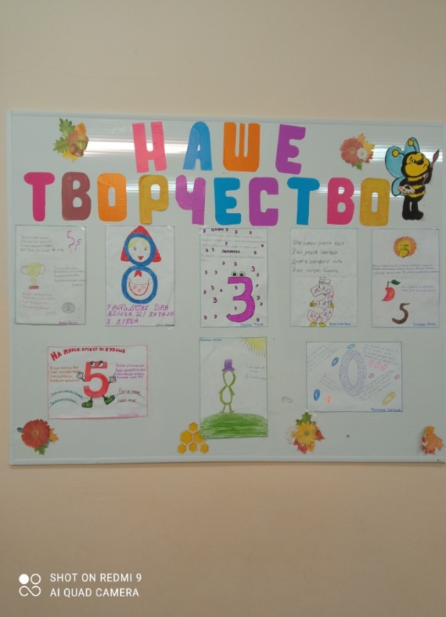 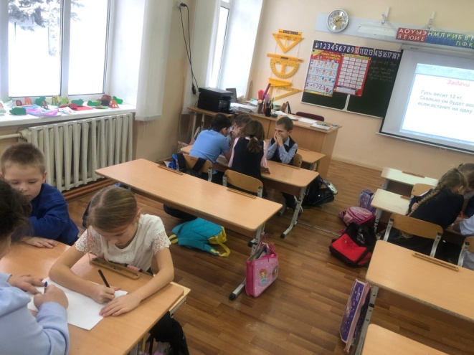

**Быстрый счетовод Аппликация из геометрических фигур**

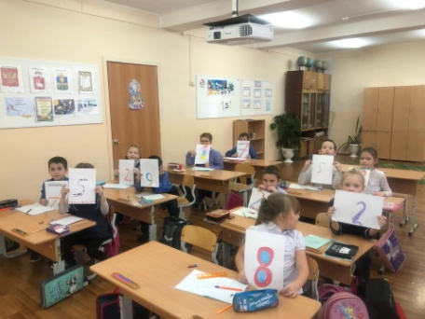 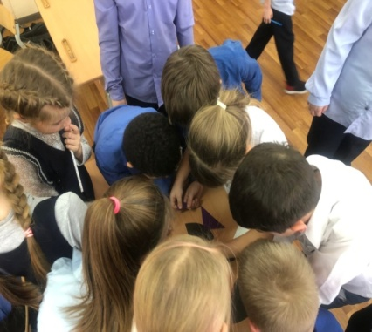

5-11 классы

|  |  |
| --- | --- |
| **Мероприятие** | **Участники** |
| 1.**Конкурс газет и плакатов с математическим содержанием**: интересные факты, великие математики, страничка юмора, развлечений и т.п. | 5-10 классы |
| 2.**Калейдоскоп единиц измерения** | 5-11 классы |
| **Математика в песнях**: попурри. | 5-11 классы |
| **Конкурс «Очумелые ручки»** изготовление моделей математических фигур | 5-11 классы |
| **Конкурс «Быстрый счетовод»** | 5-11 классы |
| **Здравствуй пословица, привет поговорка** | 5-11 классы |
| **Математическое кафе** | 5-7 классы |
| **Олимпиада по математической грамотности** | 5-11 классы |
| **Математический КВН** | 8-11 классы |

Подведены итоги недели математической грамотности 100% - участие всех детей на всех уровнях, победители, призёры. Чтобы стимулировать участие с 5-11 класс, были введены школьные деньги. В конце недели мы их обменяли на различные товары, дети в «Математической лавке» могли купить необходимые им канцтовары. Мониторинг по оценке математической грамотности запланирован в школе на апрель. В ходе недели мы провели олимпиаду для 5-10 классов, чтобы оценить сформированные умения. По результатам муниципальной олимпиады у нас в10 классе 2 место.

Работа продолжается. Она не ограничилась 2 четвертью

Для достижения цели и решения данной задачи многое сделано. Педагоги на уроках используют методы и приемы для формирования компонентов МГ на уроках, вне уроков организуются образовательные события, недели МГ, межпредметные марафоны, олимпиады по МГ, летний лагерь, проектно-исследовательская работа обучающихся для формирования МГ. Все эти формы отражены в календарном плане воспитательной работы школы. Многое ещё предстоит сделать для создания системы и эффективного сочетания урочных и внеурочных форм деятельности.

И, в заключение своего выступления хочется сказать, что модель формирования и развития функциональной грамотности можно представить в виде плодового дерева. Как любому дереву необходим уход, полив, тепло, свет, так и личности учащегося необходимы компетенции.

Поливая это дерево спланированной, чётко продуманной, слаженной работой, используя современные педагогические технологии, дерево незамедлительно даст плоды – замечательные, достойные восхищения, яблочки, то есть образованных, успешных, сильных, способных к саморазвитию, людей.